主讲人简介

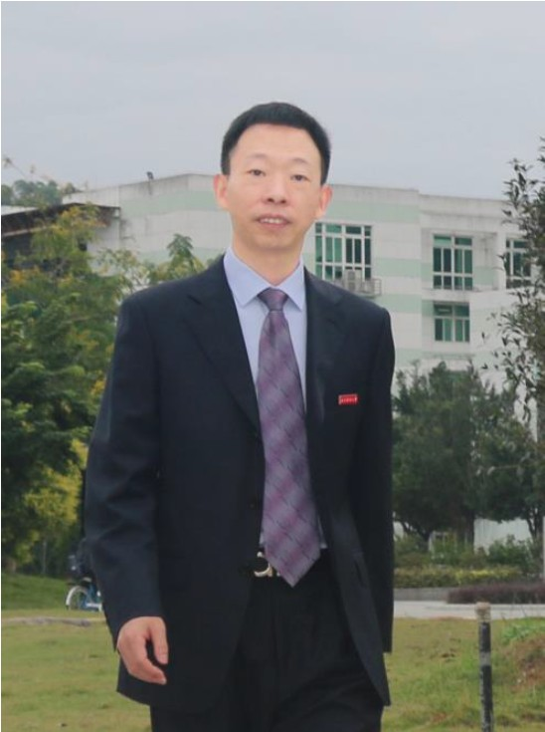
胡涛，男，讲师，现任福建农林大学管理学院案例研发中心常务副主任及MBA教育中心秘书，子谦国际创业教育学院案例研究中心主任及培训讲师。2017年获得ISW（教学技巧工作坊）国际认证资质。所撰写的多篇案例被中国管理案例共享中心收录，合作撰写的案例《员工合伙制奏响堡芝乐“盛世欢歌”——基于虚拟产权与管家理论的逻辑》被评为2017年全国百优案例。所授MBA课程《战略管理》、《商业伦理学》、《领导力与团队管理》和《创业管理》采用全案例教学，所授本科课程《创新创业基础》、《设计思维与创新创业》采用基于体验的子谦五步教学法，均深受好评，2016年获福建农林大学“金山学者”之“青年教学之星奖”。被多家机构聘为顾问和培训师，担任福建省高校创新创业师资培训讲师、厦门海脉教育机构高级培训师、厦门汇杰嘉业责任有限公司首席顾问及Superwork（万宝创客空间）创业导师。曾开发《管理原理与技能》、《战略：从思维到行动》、《全方位领导力修炼》、《管理成就生活》、《非人力资源经理的人力资源管理》和《无压力工作的艺术》等培训课程。所指导的“积学宝教学辅助平台”项目在2016年“创青春”全国大学生创业大赛MBA专项赛中获铜奖。

